Дисциплина «Швейное оборудование»
Лабораторная работа №2

Тема: Конструкция и принцип работы механизмов машин класса 1022-М, 97-А. Классификация приспособлений и средств малой механизации для стачивающих швейных машин и другого технологического оборудования
Цели: Изучить конструкцию, принцип работы механизмов машин класса 1022-М, 97-А. Изучить классификацию приспособлений и средств малой механизации для стачивающих швейных машин и другого технологического оборудования.
Для работы необходимо:
Макеты швейных машин, действующие машины, схемы, детали.
Ход работы:
1) Конструкция, принцип работы механизмов машин класса 1022,1022-М;
2) Конструкция, принцип работы механизмов машины класса 97-А;
3) Классификация приспособлений и средств малой механизации для стачивающих швейных машин.

Основные сведения
1) Конструкция, принцип работы механизмов машины класса 1022 (Рис.1), 1022-М (Рис.2), (Рис.3). Машина 97-А класса (Рис.4), (Рис.5), (Рис.6).
Машина 1022 класса создана на базе 22 класса и имеет следующие конструктивные отличия:
а) изменен корпус машины;
б) изменена конструкция механизма продвижения ткани;
в) в машине имеется централизованная система смазки;
г) в машине имеется автоматический механизм намотки нити на шпульку;

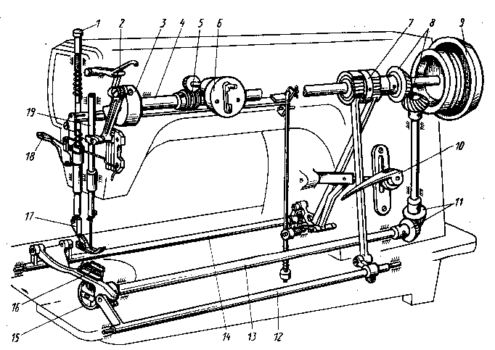
Рис 1. Конструктивная схема машины 1022 класса

Механизм нитепритягивателя

Главный вал 4. Кривошип 3. Рычаг нитепритягивателя 2. Соединительное звено. Шарнирный палец.

Механизм челнока состоит:
4-Главный вал
8, 11-зубчатая передача
13-челночный вал
15-челнок
Основные регулировки: Р1 - своевременность подхода носика челнока к игле, регулируется поворотом челнока после ослабления винтов крепления.
Р2 - Зазор между носиком челнока и иглой, регулируется перемещением челнока вдоль оси после ослабления винтов крепления (зазор-0,1мм)

3. Механизм двигателя ткани состоит из 4 узлов:
- узла вертикальных перемещений рейки;
- узла горизонтальных перемещений рейки;
- узла закрепки;
- узла прижимной лапки.

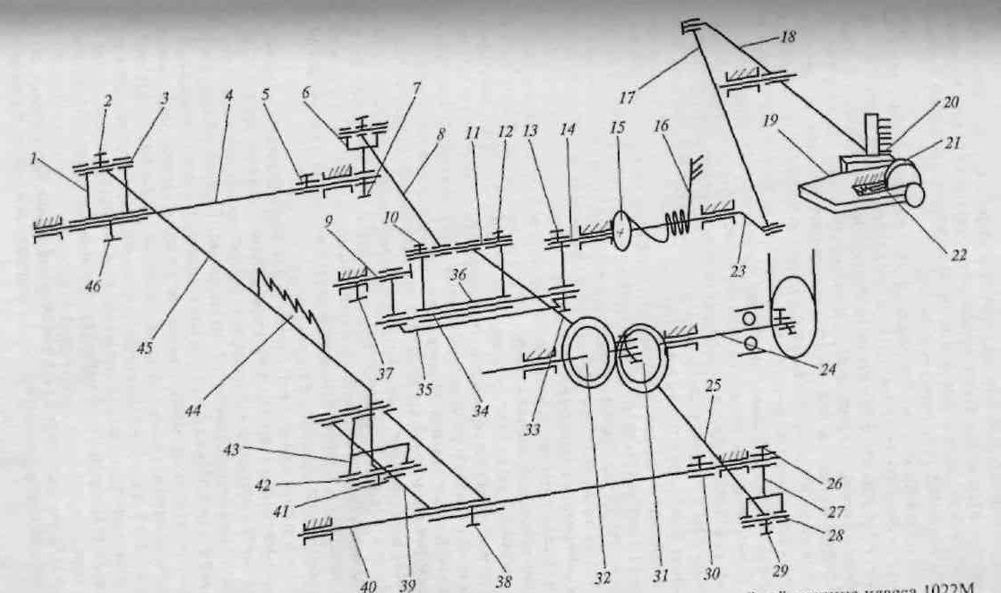
Рис.2 Кинематическая схема механизма перемещения зубчатой рейки швейной машине класса 1022 - М
Узел вертикального перемещения рейки
24 - распределительный вал; 31 – эксцентрик; 25 – шатун; 26,29,38,41 - винты
27 - вильчатое коромысло; 28 -ось; 29 - установочное кольцо; 40 - вал подъема (вал вертикальных перемещений); 42 – ось.
Р1 - Высота зубьев рейки над игольной пластиной, регулируется поворотом звена 39 после ослабления винта 38
Р2 - Своевременность вертикальных перемещения регулируется эксцентриком 31. Начало подъема происходит после выхода иглы из ткани.
Узел горизонтальных перемещений рейки
24 - распределительный. Вал; 32 – эксцентрик; 33 – шатун; 11,34,3 - ось
12,10,37,7,2,46 – винты; 8 - соединительное звено; 6 – коромысло; 5 - установочное
Кольцо; 4 - вал горизонтальных перемещений; 1 – рамка; 45-рачаг зубчатой рейки
44-зубчатая рейка
Р3 - Своевременность горизонтальных перемещений регулируется эксцентриком-32
Р4 - положение зубьев рейки в пазах игольной пластины (вдоль пазов), регулируется поворотом рамки 1, после ослабления винта 46
Р5-Положен зубчатой рейки в пазах игольной пласт. (поперек пазов)регулируется перемещением рамки 1 и соединительного звена 39 после ослабления винтов 38 и 46.

Узел закрепки
9-шарнирный палец
35-рамка
13-винт
14-ось
15-кольцо
16-пружина
17-соеденительное звено
18-рычаг
19-рукоятка
20-пластина со шкалой
21-регулировочная гайка
22.-упор
Р6-Регулировка длины стежка

Узел лапки
1-лапка
2-винт крепления
3-рычаг ручного подъема
4-ось
5-регулировочный винт
6-серьга
7-регулировочный винт давления лапки
8-шарнирный винт
9-шпилька
10-рычаг
11-шпилька
12-соединительное звено
13-плечо рычага 10
14-палец
15-тяга
25-пружина
26-шплинт
16-пружина
17-угловой направитель
18-рычаг
19-ось
20-стержень лапки
21-кронштейн
22-муфта
23-пружин. держатель
24-пружина
Р1-давление лапки на ткань регул. винт 7
Р2-Лапка по высоте и ее центровке осуществляется поворотом или перемещением стержня 20 после ослабления винта 5

В машине 1022-М класса осуществляется централизованная система смазки
Челночное устройство 1 (рис.3.) смазывают так же, как и в машине класса 97-А. Масло из картера по фитилю 6, закрепленному на втулке 4, поступает на челночный вал 3 и по наружному винтообразному каналу 5 поступает через вертикальный канал 8 во втулке 4 во внутренний канал 10 челночного вала 3.

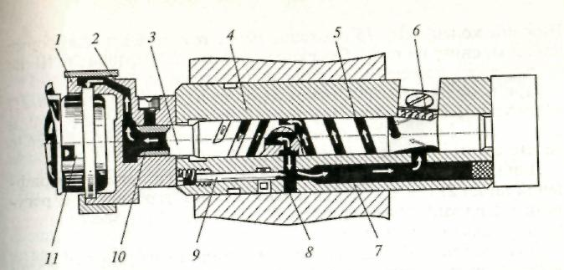
Рис.3. Схема системы смазывания деталей в механизме челнока швейной машины класса 1022М
Масло поступает по каналу 10 на выход из челночного вала 3, который в отличие от механизма челнока машины класса 97-А не перекрыт винтом. Далее масло попадает в канал 2 в челночном устройстве 1 и по нему — на соединение корпуса челночного устройства 1 со шпуледержателем 11. Количество поступающего масла в челночное устройство 1 зависит от степени перекрытия винтом 9 вертикального канала 8. Чем больше ввинчен винт 9 в корпус втулки 4, тем меньше смазывается челночное устройство 1. Излишки масла по горизонтальному каналу 7 во втулке 4 возвращаются на правый конец челночного вала 3 в месте его контакта с фитилем 6.

2. Швейная машина 97А класса и ее варианты

1. Машина 97А класса предназначена для пошива изделий из х/б, шелковых, и шерстяных тканей двухниточной челночной строчкой. Отличается от базовой машины 97 класса, наличием автоматической системы смазки с помощью шиберного насоса и измененной формой нитепритягивателя, модернизированным механизмом регулировки длины стежка.
Техническая характеристика машины 97 – А класса
1. Скорость вращения главного вала 5500 об/мин
2. Длина стежка до 4 мм
3. Толщина ткани до 4 мм.
4. Высота подъема прижимной лапки до 6 мм
Применяемые иглы модель 0052-№75-100

Машина 97А имеет следующие механизмы:
- механизм иглы кривошипно-шатунный;
- устройство и регулировки аналогичны механизму иглы 1022 класса.
Механизм нитепритягивателя ротационный (вращающийся) имеет сложную конфигурацию Механизм челнока ротационный. Механизм перемещения матер. реечного типа. Главной особенностью машины является наличие ременной передачи, которая передает вращение от главного вала на распределительный вал машины. В результате такого конструктивного решения повысились скоростные характеристики, обеспечивается легкость и плавность работы механизмов

Механизм нитепритягивателя

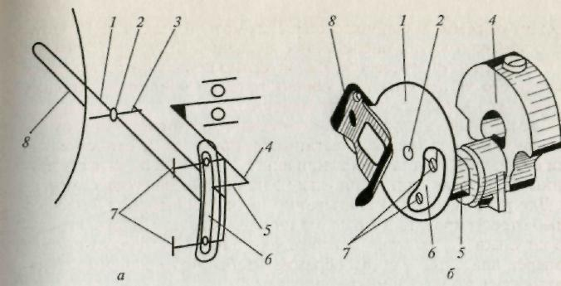
Рис. 4. Нитепритягиватель ротационного типа швейной машины класса 97-А

1-нитепритягиватель;4-кривошип; 5-палец кулачкового типа;6-пластина; 7- регулировочные винты.
Р1 - Своевременность затяжки стежка регулируется поворотом нитепритягивателя после ослабления винтов крепления. Если поворачивать против часовой стрелки, затяжка стежка будет происходить раньше.

Механизм челнока
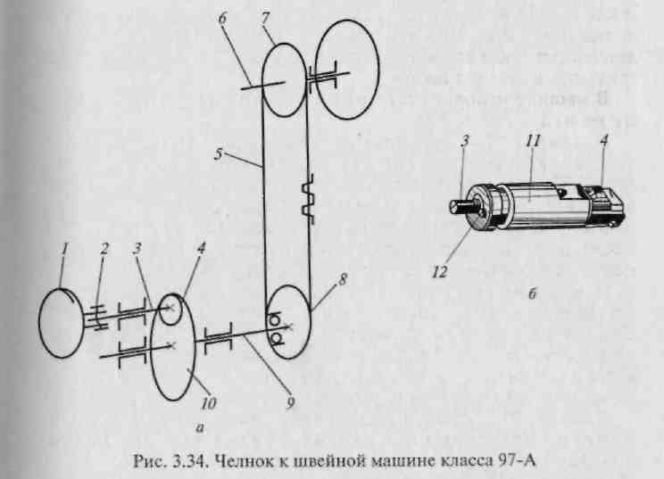
Рис. 5. Челнок в швейной машине класса 97 – А

6-главный вал; 7-верхний барабан; 5-зубчатый ремень; 8-нижний барабан; 9-распределительный вал; 10-зубчатый барабан с внутренним зацеплением; 4-шестерня челночного вала; 13-челночный вал; 1-челнок; 2-винты крепления, 11- челночная втулка (рис. 5 б).
Р1 - Своевременность подхода носика челнока к игле регулируется поворотом челнока после ослабления винтов крепления.
Р2 - Зазор 0,1мм м/у носиком челнока и иглой. регулируется перемещением челночной втулки вдоль оси вместе с челноком и челночным валом после ослабления винта крепления
Р3-подача масла к челноку регулируется винтом 12 (рис 5 б).

Механизм перемещения тканей
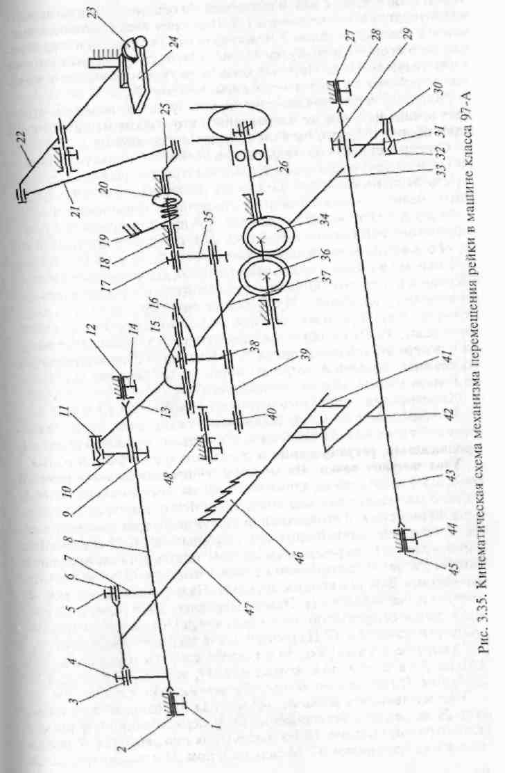
Рис.6. Кинематическая схема механизма перемещения рейки в машине класса 97 – А
На нижнем распределительном валу 26 (рис. 6.) закрепляется двумя винтами эксцентрик подъема 34, и на него надевается головка шатуна 33. Между шатуном 33 и эксцентриком вставлен игольчатый подшипник. Вторая головка шатуна 33 через шарнирный винт 30 с помощью гайки 32 соединена с коромыслом 31, закрепленным на валу подъема 43 стягивающим винтом 29. Вал 43 центрируется шпильками 27 и 45, закрепленными винтами 28 и 44 в корпусе машины. На переднем конце вала 43 имеется рычаг 42 подъема. Палец, закрепленный в рычаге 42, входит в осевое отверстие ползуна 41, который находится в направляющих рычага-вилки 47. На рычаге-вилке закреплена рейка 46.
Вращение эксцентрика 34 вызывает колебательные движения шатуна 33 и с помощью коромысла 31, вала 43 и рычага 42 с ползуном 41 перемещает рейку 46 в вертикальной плоскости.
Узел продвижения рейки по горизонтали.
На распределительном валу 26 эксцентрик продвижения 36 выполнен единой деталью с эксцентриком подъема 34. На эксцентрик продвижения 36 надета головка шатуна-вилки 37. Между шатуном 37 и эксцентриком 36 стержень 22 вложен шарик 16, на который давит пластинчатая пружина 15, надетая правым концом на винт 14. На пружину 15 сверху действует регулировочный винт 9. Снизу на выступ кронштейна 20 может воздействовать кулачок 3, жестко запрессованный на горизонтальной оси 19. На правом конце оси 19 закрепляется рычаг 23 для ручного подъема прижимной лапки 1. При повороте кулачка 3 он через толкатель (на рис. 3.36 не показан) и стержень отжимает пластину регулятора натяжения и освобождает игольную нитку.
Для коленного подъема лапки к кронштейну 20 присоединена шарнирным винтом нижняя головка звена 5. Верхняя головка звена 5 надета на стержень 6, который приварен к рычагам 7 (11) и 11. Рычаг 7(11) удерживается на шарнирных винтах 8 и 10. В правый выступ рычага 77 вставлен верхний конец тяги 13 и зафиксирован разводным штифтом 12. Нижний конец тяги 13 проходит через отверстие в платформе машин, снизу на тягу надеты пружина 24 и шайба 25. Шайба 25также зафиксирована разводным штифтом.
При нажатии на рычаг для коленного подъема лапки тяга 13, поднимаясь, поворачивает рычаг 77 против часовой стрелки и через звено 5, кронштейн 20 и муфту 17 поднимает стержень 22, а вместе с ним и прижимную лапку 7.
Длина стежка в машине 97-А регулируется поворотом рифленой гайки 23 (см. рис. 2.30), расположенной в рукоятке 24 регулятора. При закручивании гайки 23 рукоятка смещается вниз и длина стежка уменьшается.
Высота подъема рейки 46 над игольной пластиной регулируется поворотом рычага 42 после ослабления винта 29 крепления коромысла 31 к валу подъема 43.
Усилие прижатия лапкой 7 (см. рис. 6) материала регулируется регулировочным винтом 9. При завинчивании винта 9 усилие прижатия материала лапкой 7 возрастает.
Своевременность подъема и продвижения рейки 46 (см. рис. 6) регулируется поворотом эксцентриков подъема 34 и продвижения 36 после ослабления винтов их крепления на нижнем распределительном валу 26.
Положение рейки 46 вдоль прорези в игольной пластине регулируется после ослабления винтов 29 и 9 крепления коромысел 31 и 70 соответственно на валах подъема 43 и продвижения 8.
Положение рейки 46 в прорези игольной пластины в поперечном направлении устанавливается ослаблением винтов 5 и 4 крепления шпилек 6 и 3 на рамке 7 вала продвижения 8 и при дальнейшем смещении рычага-вилки 47 с рейкой 46.
Соответствие длины стежка указателю на рукаве достигается установлением положения «0» рукояткой 24 и после ослабления винта 17 поворотом рычага 40 с осью 39 и выводом ее на плоскость расположения оси 16 и винта 11. Рейка 46 не должна горизонтально перемещаться над игольной пластиной.
3. Классификация приспособлений и средств малой механизации для стачивающих швейных машин.

1. Назначение и область применения приспособлений малой механизации
Приспособления малой механизации применяются в швейном производстве для уменьшения трудоемкости и повышения качества, а следовательно, и производительности выполнения технологических операций. Приспособления малой механизации применяются на всех технологических этапах швейного производства, начиная от подготовительного участка и заканчивая складом готовой продукции.
Средства малой механизации, иногда называются технологической оснасткой используются как для промышленного технологического оборудования, так и для бытовых швейных машин. В производстве технологической оснастки можно выделить определенные направления развития, а именно:
а) применение многопозиционных приспособлений (устройства, имеющие несколько лапок, направителей и т.д.);
б) применение современных материалов, обеспечивающих снижение материалоемкости при изготовлении;
в) удобство в эксплуатации и обслуживании;
г) эстетические и эргономические показатели.
2. Классификация средств малой механизации
Приспособления малой механизации различаются по технологическому назначению, конструктивному исполнению, способам крепления и установки, по типу эксплуатации и др.
Рассмотрим некоторые:
-по типу эксплуатации:
- ручные приспособления (колышек, распарыватель, пуговицезастегиватель);
- механические приспособления - представляют собой механизмы и устройства без электроприводов;
- электрические приспособления, выполняют действия от электропривода;
- по назначению:
- для подготовительно-раскройного производства;
- для швейного производства;
- для цехов влажно-тепловой обработки;
-приспособления для заключительных операций;
-по конструктивному исполнению:
-Универсально-сборные приспособления в нескольких комплектах:
-УСП-1 для одноигольных стачивающих машин;
-УСП-2 для двухигольных машин;
- УСП-3 для специальных машин.
В комплект деталей универсально-сборных приспособлений входят следующие группы деталей и модули: базовые детали, опорные детали в виде планок и стержней, сборочные единицы, вспомогательные детали, направители, прижимные лапки и другие типовые модули.
Быстросъемные, многопозиционные, комбинированные приспособления
3. Характеристика приспособлений малой механизации
Средства малой механизации для подготовительно-раскройного производства
1. Прессы для пробивки отверстий в лекалах, для пробивки отверстий при установке клепок, кнопок, и др. фурнитуры для пробивки отверстий и нанесения надсечек в лекалах.
2. Станки для связывания пачек кроя, размотки шнура, разрезания отделочной ткани на бейки, ножницы с электронагревом для разрезания капроновой ленты на отрезки.
3. Дыроколы, надсекатели, приспособления для высекания среза (эмблемы, аппликации для изделий детского ассортимента)
4. Размоточные устройства для настилания ткани
5. Станки для перемотки и размотки ниток.
Средства малой механизации для швейных цехов
1. Приспособления для выворачивания различных деталей (рукавиц, напалков рукавиц, перчаток, хлястиков, поясов и т.д.)
2. Приспособления для подачи полуфабрикатов к иглам швейных машин:
а) приспособления для соединения деталей и выполнения отделочных строчек (без подгибания материалов)
Предназначены для выполнения строчек на заданном расстоянии от края полуфабриката, ранее выполненной строчки или какого-либо другого ориентира. Направляющие линейки являются очень многообразными как по установке, так и по конструкции (Рис 1)
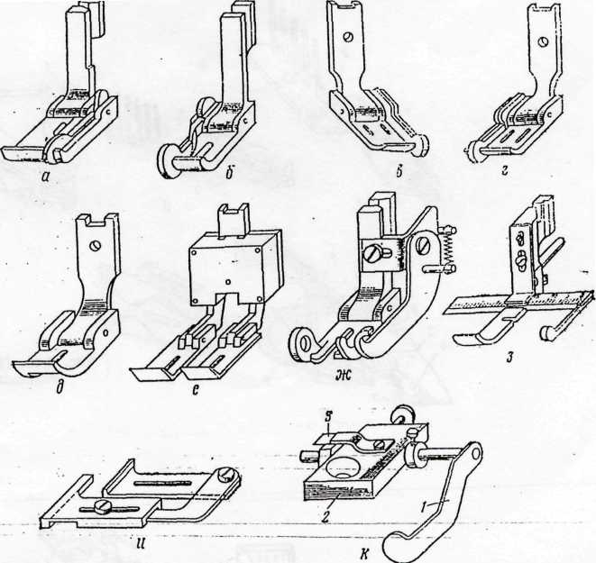
Рис.1 приспособления для соединения деталей и выполнения отделочных строчек (без подгибания материалов)
б) приспособления для подгибания срезов полуфабрикатов без соединения деталей.
Предназначены для обработки краев деталей и могут быть установлены как на платформе, так и на стержне лапки машины (Рис. 2)
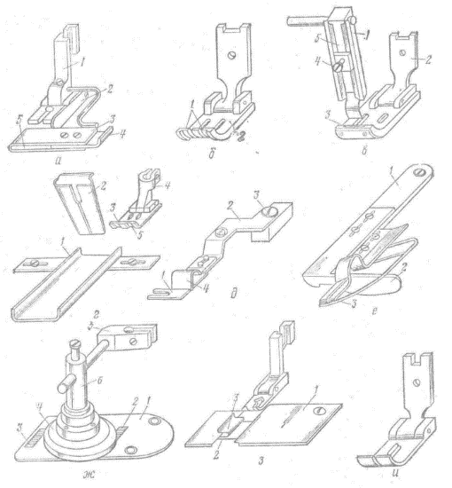
Рис. 2 приспособления для подгибания срезов полуфабрикатов без соединения деталей.
в) приспособления для подгибания срезов полуфабрикатов без соединения деталей. (Рис. 3, 4,5).
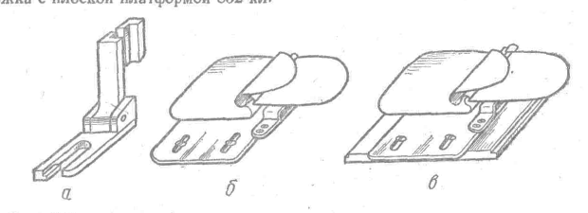
Рис.3 приспособления для подгибания срезов полуфабрикатов без соединения деталей.

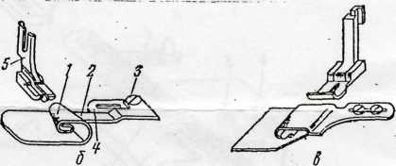
Рис.4 приспособления для подгибания срезов полуфабрикатов без соединения деталей.
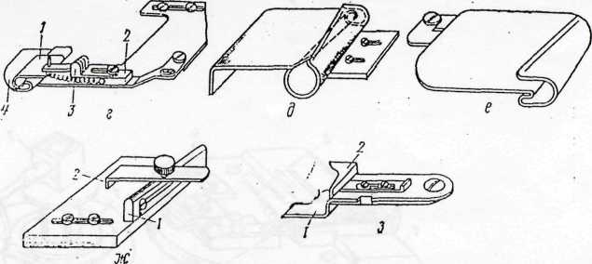
Рис.5 приспособления для подгибания срезов полуфабрикатов без соединения деталей.
г) Приспособления для окантовки срезов (Рис.6)
Приспособления этой группы по сложности выполняемых швов и конструктивным особенностям являются наиболее сложными не только в изготовлении, но и в эксплуатации
.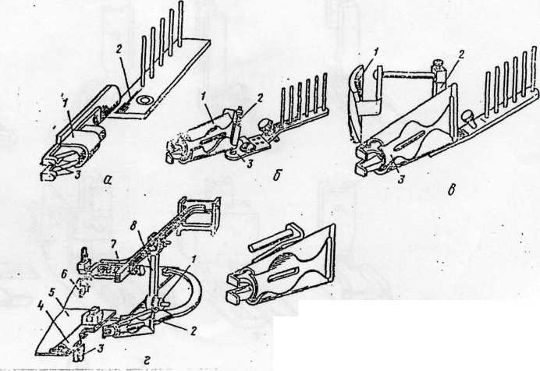
Рис.6 Приспособления для окантовки срезов
д) приспособления для обметывания петель, крючков, пришивания пуговиц (Рис.7)
Приспособления, устанавливаемые на машинах-полуавтоматах, позволяют повысить коэффициент использования машин, дают стабильное качество обработки изделий и во многих случаях ликвидируют подготовительные операции такие, как предварительная разметка мест расположения пуговиц, петель, и др.
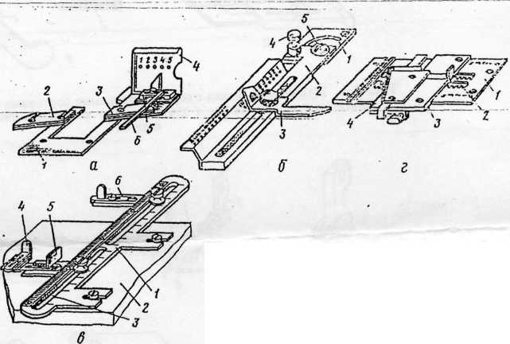
Рис.7 приспособления для обметывания петель, крючков, пришивания пуговиц
е) прочие приспособления к швейным машинам (изготовление рулика, наматывание полос ткани на кассету) (Рис.8)
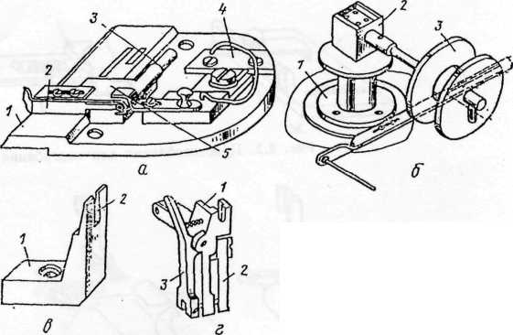
Рис.8 Приспособления к швейным машинам
3. Приспособления малой механизации для цехов ВТО (заутюживание накладных карманов, манжет, воротников, поясов, разутюживание плечевых швов и шва втачивания воротника, горловины, приутюживание мелких деталей
Приспособления для заключительной операции
1. Приспособления для хранения полуфабрикатов материала (стеллажи, кассеты)
2. Станки для перевязки пачек кроя, полуфабрикатов готовых изделий
3. Приспособления для маркировки и наклеивания ярлыков.
Ответьте на контрольные вопросы.
1. Для каких работ предназначена машина 1022-М класса?
2.Расскажите о работе нитепритягивателя в машине 97-А класса?
3. Каковы устройство и работа механизма челнока в машине 97-А класса?
4. Какие регулировки выполняют в механизме челнока машины 97-А класса?
5. Опишите конструкцию механизма иглы машины 1022-М класса.
6. Опишите основные регулировки механизма двигателя ткани машины 1022-М класса.

